Najlepsze regiony Cypru dla rodzin i osób pracujących zdalnie
Cypr od lat znajduje się w czołówce europejskich kierunków wybieranych przez osoby planujące zmianę miejsca zamieszkania. Wyspa przyciąga stabilnością gospodarczą, przyjaznym systemem prawnym, łagodnym klimatem oraz wysoką jakością życia. Coraz częściej decydują się na nią nie tylko inwestorzy, ale również rodziny z dziećmi oraz osoby pracujące zdalnie, dla których istotne są bezpieczeństwo, infrastruktura edukacyjna i komfort codziennego funkcjonowania. Wybór odpowiedniego regionu ma kluczowe znaczenie dla powodzenia relokacji i dopasowania miejsca do indywidualnych potrzeb zawodowych oraz rodzinnych.


Pafos - spokój, bezpieczeństwo i idealne warunki dla rodzin
Pafos to jeden z najbardziej przyjaznych regionów Cypru dla rodzin z dziećmi. Miasto oferuje spokojny rytm życia, wysoki poziom bezpieczeństwa oraz dostęp do międzynarodowych szkół i przedszkoli. Dużym atutem są nowoczesne osiedla mieszkaniowe, bliskość terenów zielonych oraz rozbudowana infrastruktura medyczna. Region ten coraz częściej wybierają także osoby pracujące zdalnie, które cenią ciszę, stabilne łącza internetowe oraz możliwość łączenia pracy zawodowej z życiem w nadmorskim otoczeniu.
Limassol - centrum biznesowe i międzynarodowe środowisko
Limassol to najbardziej dynamiczne miasto Cypru, często określane jako centrum biznesowe wyspy. Obecność międzynarodowych firm, kancelarii oraz startupów sprawia, że region przyciąga przedsiębiorców i specjalistów pracujących zdalnie dla zagranicznych rynków.
Miasto oferuje szeroki wybór międzynarodowych szkół, nowoczesnych apartamentów oraz rozbudowaną ofertę gastronomiczną i kulturalną. Limassol to propozycja dla osób, które chcą połączyć życie rodzinne z aktywnym, miejskim stylem funkcjonowania.

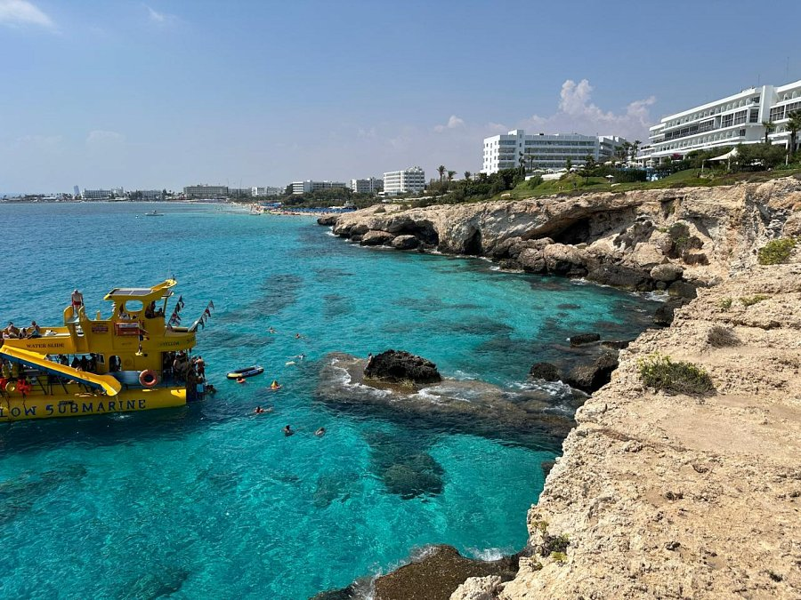
Larnaka - kompromis między ceną a jakością życia
Larnaka zyskuje coraz większą popularność wśród rodzin oraz osób pracujących zdalnie. Region oferuje atrakcyjniejsze ceny nieruchomości niż Limassol, przy jednoczesnym dostępie do pełnej infrastruktury miejskiej. Bliskość międzynarodowego lotniska, rozwijające się dzielnice mieszkaniowe oraz spokojna atmosfera czynią z Larnaki interesującą lokalizację dla osób planujących długoterminowy pobyt lub relokację całej rodziny.
Nikozja - stabilność i zaplecze administracyjne
Choć Nikozja nie leży nad morzem, pozostaje centrum administracyjnym i edukacyjnym Cypru. To dobry wybór dla osób pracujących zdalnie, które cenią miejski styl życia, dostęp do instytucji publicznych oraz stabilne warunki prowadzenia działalności. Miasto oferuje szeroki wybór szkół i uczelni, a także dobrze rozwiniętą infrastrukturę biznesową, co czyni je atrakcyjną alternatywą dla rodzin i profesjonalistów.
Cypr jako bezpieczna przestrzeń do życia i pracy zdalnej
Relokacja na Cypr to dla wielu osób nie tylko zmiana miejsca zamieszkania, ale początek nowego etapu życia. Wyspa oferuje przejrzyste regulacje prawne, stabilność gospodarczą oraz przyjazne podejście do cudzoziemców. Eksperci rynku nieruchomości i relokacji podkreślają, że kluczowe znaczenie ma wybór regionu dopasowanego do indywidualnych potrzeb - zarówno rodzinnych, jak i zawodowych.
Zakończenie / informacja dodatkowa
Szczegółowe informacje dotyczące relokacji, rynku nieruchomości oraz życia na Cyprze dostępne są na stronie: www.emprocy.com

